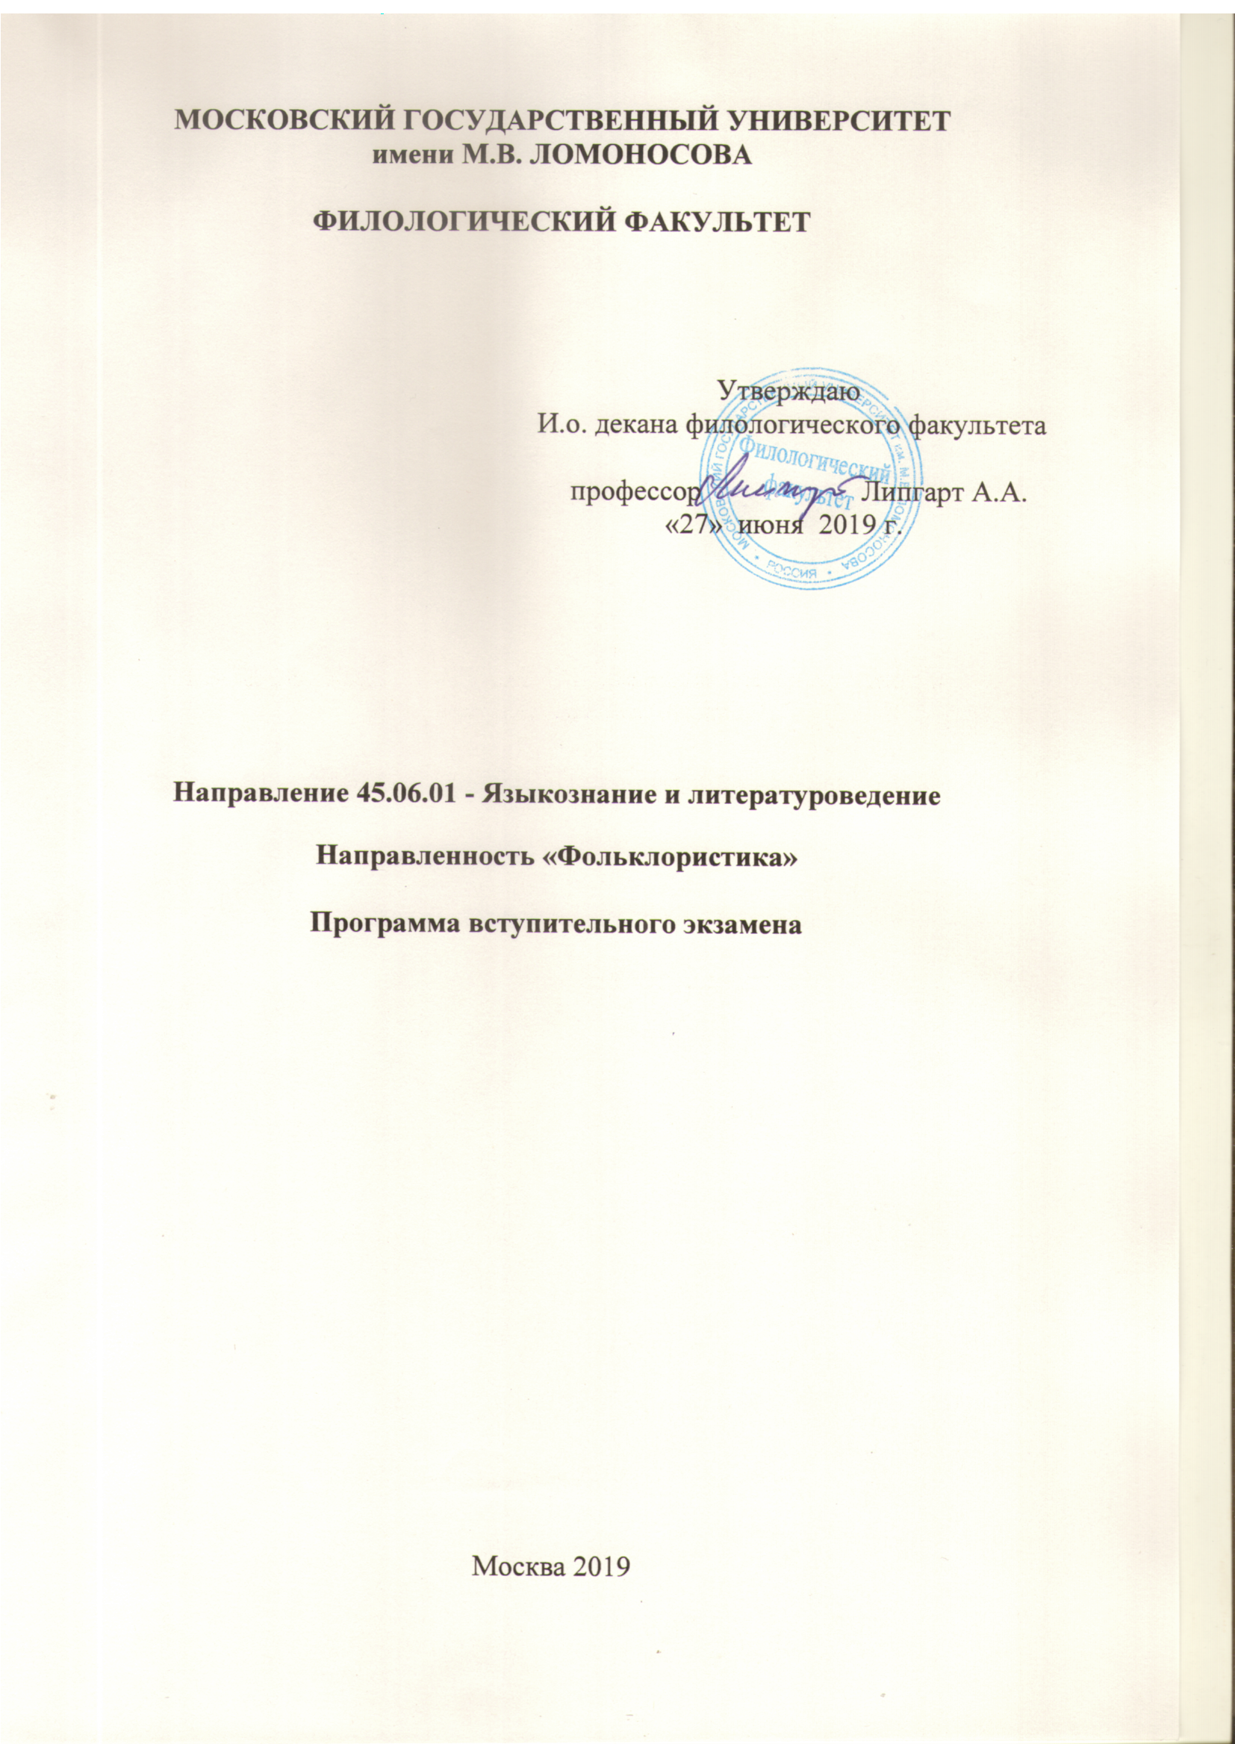

ПРОГРАММА ВСТУПИТЕЛЬНОГО ЭКЗАМЕНА В АСПИРАНТУРУ ПО направленности «ФОЛЬКЛОРИСТИКА»

Вступительный экзамен ставит своей целью отбор претендентов на обучение в аспирантуре, обладающих высокой общефилологической компетенцией, овладевших знаниями в области фольклористики в пределах базовых и специальных дисциплин вузовского курса («Русское устное народное творчество», «Теория фольклора», «История фольклористики», «Сравнительная фольклористика» и др.), имеющих опыт полевой и камеральной работы с фольклором. Абитуриенты должны продемонстрировать достаточную осведомленность в области жанровой систематики, поэтики и теории фольклора, истории фольклористики и новейших направлений ее развития.
Вопросы формируются индивидуально для каждого претендента (исходя из тематики представленного реферата и потенциального выбора направления диссертационной работы) на базе тем по трем основным направлениям: общей теории и истории фольклористики, жанровой систематики фольклора, а также методологии фольклористического анализа.
В связи с тем, что объем литературы по конкретным разделам фольклористики велик, в библиографии мы предлагаем абитуриентам наиболее авторитетные учебные пособия и основные монографические исследования по теории и истории фольклора, в надежде, что при подготовке собственной темы, они воспользуются имеющимися в указанных изданиях источниками. Помимо этого, мы рекомендуем справочную литературу, библиографические указатели и даем ссылки на основные периодические издания, по содержанию которых можно судить об истории и современном состоянии науки.

1. ОБЩЕТЕОРЕТИЧЕСКИЕ ВОПРОСЫ ФОЛЬКЛОРИСТИКИ. ИСТОРИЯ НАУКИ.
1.. Место науки о фольклоре в ряду филологических дисциплин .
2.Понятие о фольклоре. Объем и исторические границы термина. Специфика фольклора.
3.Традиционность как основополагающее качество фольклора. Понятие традиции в трудах современных исследователей. Устность, коллективность, народность и другие отличительные признаки произведений фольклора.
4.Фольклор в жизни этноса: локальность, региональность, межэтнические связи.
5.Полифункциональность фольклора. Художественная природа устного творчества. Своеобразие творческих процессов и фольклорного исполнительства.
6.Типология связей фольклора и литературы.
7. Коммуникативные аспекты фольклора. Текст и контекст в фольклоре: уровни и формы взаимодействия.
8.Возникновение русской науки о фольклоре. Ранние собиратели и публикаторы фольклора.
9. Мифологическая школа в русской фольклористике. Методы структурной реконстструкции в современной науке.
10..Миграционная теория в русской фольклористике. Современные типологические исследования по фольклору.
11.Антрополого-этнографическая школа в русской фольклористике и ее современные направления.
12.Историческая школа в русской фольклористике. Неоисторическая школа во второй половине XX в.
13.Изучение фольклора в рамках концепции фольклора как искусства слова в фольклористике XX в.: итоги и перспективы.
14.Разработка проблемы исторической поэтики в русской фольклористике XIX–XX вв. и ее развитие.
15.Основные направления и тенденции развития современной фольклористики.
16.Центры изучения русского фольклора и формы их деятельности.
17.Фольклорные фонды в библиотеках и архивах России
18. Основные периодические издания по фольклору и научные серии фольклорных исследований.

Л И Т Е Р А Т У Р А.

2. ЖАНРОВАЯ СИСТЕМАТИКА ФОЛЬКЛОРА, ПРОБЛЕМЫ ИЗУЧЕНИЯ ОТДЕЛЬНЫХ ЖАНРОВ.
1. Обрядовый фольклор: классификация в истории науки.
2. Перспективные направления изучения календарных жанров.
3. Итоги и актуальные вопросы исследования жанров русской свадьбы.
4. Заговоры: принципы систематизации и изучения.
5. Несказочная проза: дифференциальные признаки и состав жанров.
6. Проблемы и перспективы изучения классических жанров несказочной прозы (преданий, легенд, демонологических рассказов).
7.Перспективы изучения автобиграфических меморатов, семейных родословных и других прозаических форм современной традиции.
8.Сказки: история изучения.
9. Перспективные направления в исследовании сказок.
10.Основные направления в изучении русского песенного эпоса.
11.Традиции былин и сказок в истории русской литературы и культуры: аспекты исследования.
12.Исторические песни: жанровый состав и направления изучения.
13.Духовные стихи: жанровый состав и направления изучения.
14.Необрядовая лирика: классификация и проблемы изучения.
15. Частушки: история и перспективы исследования.
16.Паремии и «малые жанры»: функции, состав, перспективы изучения.
17.Детский фольклор: жанровая классификация и исследовательские горизонты.
18.Фольклорная традиция современного города: жанровый состав.

Л И Т Е Р А Т У Р А.

3.МЕТОДОЛОГИЯ ФОЛЬКЛОРИСТИЧЕСКОГО АНАЛИЗА
1. Принципы классификации фольклорных жанров. Жанровая система русского фольклора.
2. Уровни анализа поэтической системы жанра.
3. Система образов фольклора и их функции: персонажи, предметные реалии, образы пространства, времени, пейзаж, интерьер.
4. Сюжетно-композиционная структура фольклорного произведения, ее статико-динамические основы
5.Единицы исследования сюжета в фольклоре.
6.Стереотипия и клише в фольклорном произведении: уровни и виды.
7.Стих в фольклорных жанрах: ритмико-метрическая основа.
8.Поэтические средства и приемы в русском фольклоре: функции и история изучения.
9. Историческая поэтика: методология и перспективы.
9. Комплексные методики изучения фольклора.
10.Методы формализованного описания фольклорных текстов: указатели, словники, тезаурусы.
11. Количественные и машинные методы обработки фольклорных текстов.
12. Методика работы с вариантами: версии и варианты. Редукция, амплификация, контаминация и их проявления в текстах. Интертекстуальность в фольклоре.

Л И Т Е Р А Т У Р А.

Учебники и учебные пособия.
Аникин В.П. Русское устное народное творчество.М., Высшая школа, 2001г. и дальнейшие издания
Соколов Ю.М. Русский фольклор. М., 1938; 2-е изд. М., 1941; 3-е изд. М., 2007.
Зуева Т.В., Кирдан Б.П. Русский фольклор. Учебный комплекс. М., 1998.
Костюхин Е.А.Лекции по русскому фольклору. СПб., 2004
Народное музыкальное творчество. Учебник для вузов СПб, 2010 (Отв. ред. О.А.Пашина)
Русское устное народное творчество: Хрестоматия / Сост., вступ. ст. В.П. Аникина. М., 2006.
Русское устное народное творчество: Хрестоматия-практикум / И.Н. Райкова, С.Н. Травников, Л.А. Ольшанский, Е.Г. Июльский. М., 2007.
Русское народное поэтическое творчество. Хрестоматия по фольклористике. Сост. Ю.Г.Кругляев. М., 1986.

Теория фольклора.
Аникин В.П.Теория фольклора. М., МГУ, 1998, переиздания 2002, 2007 гг
Афанасьев А. Н. Поэтические воззрения славян на природу. Т. 1, 2, 3. М.,
1865–1869 (репринтное издание с исправлениями): М., Ладомир, 1994.
Богатырев П.Г. Вопросы теории народного искусства. М., 1971.(Статьи «Фольклор как особая форма творчества» «Традиция и импровизация в народном творчестве»
Веселовский А.Н. Историческая поэтика. Л., 1940 (Сокращенное переиздание. М., 1989). Жирмунский В.М. Сравнительное литературоведение. Восток и Запад. Л., 1979.(Статьи «Сравнительно-историческое изучение фольклора», «К вопросу о международных сказочных сюжетах»).
Мелетинский Е.М., Неклюдов С.Ю., Новик Е.С. Статус слова и понятие жанра в фольклоре // Историческая поэтика. Литературные эпохи и типы художественного сознания. М., 1994. (Переиздание в сборнике.: Историческая поэтика фольклора: от архаики к классике. М.: РГГУ, 2010.)
Пропп В.Я. Фольклор и действительность. Избранные статьи. М., 1976.
Путилов Б.Н. Фольклор и народная культура. СПб., 1994
Толстой Н.И. Язык и народная культура. Очерки по славянской мифологии и этнолингвистике. М., 1995(Переиздание: Фольклор и народная культура. In memoriam. СПб., 2003).
Чистов К.В. Народные традиции и фольклор. Л., 1986.

История фольклористики
Азадовский М.К. История русской фольклористики, т.1. М., 1958; т.2. М., 1963.

Академические школы в русском литературоведении. М., 1975

Иванова Т.Г. История русской фольклористики XX века. 1900-первая половина 1941 г.СПб, Дм.Буланин, 2009 г.

Коккьяра Дж. История фольклористики в Европе / Пер. с итал. М., 1960.

Топорков А.Л. Теория мифа в русской филологической науке XIX в. М.: Индрик, 1997.

Словари и справочная литература
Восточнославянский фольклор. Словарь научной и народной терминологии / Отв. ред. К.П. Кабашников. Минск, 1993.
Народные знания. Фольклор. Народное искусство (Свод этнографических понятий и терминов. Вып. 4) / Отв. ред. Б.Н. Путилов, Г. Штробах. М.: Наука, 1991.
Русский фольклор. Словарь0справочник. Составитель Т.В.Зуева, М., 2002 г.
Славянская мифология. Энциклопедический словарь / Отв. ред. С.М. Толстая. М., 2002 (1-е изд.: 1995).
Славянские древности. Этнолингвистический словарь в пяти томах / Под ред. Н.И.Толстого. Т. 1. А–Г. М.: Международные отношения, 1995; Т. 2. Д–К. 1999; Т. 3. К–П. 2004; Т. 4. П–С. 2009.
Акимова Т.М., Архангельская В.К., Бахтина В.А. Русское народное поэтическое творчество. Пособие к семинарским занятиям. М., 1983.

Библиографический указатель: Русский фольклор. Библиографический указатель 1917-1944 гг.Л., 1966 Русский фольклор. Библиографический указатель1976-1980" (Л., 1987), "Русский фольклор. Библиографический указатель. 1880-1985" (Л., 1990), "Русский фольклор. Библиографический указатель. 1981-1985" (СПб, 1993), "Русский фольклор. Биографический указатель. 1800-1855" (СПб, 1996), "Русская фольклористика ХХ века в биографических очерках" (СПб, 1993).

Указатели сюжетов и мотивов.
Сравнительный указатель сюжетов. Восточнославянская сказка / Сост.: Л.Г. Бараг, И.П. Березовский, К.П. Кабашников, Н.В. Новиков. Л.: Наука, 1979.
Указатели on-line с ресурса «Фольклор и постфольклор»
http://www.ruthenia.ru/folklore/publications.htm
С. Айвазян, О. Якимова. Указатель сюжетов русских быличек и бывальщин о мифологических персонажах |
Н.А. Гордеева. Указатель сюжетов быличек и бывальщин Омской области (1978/1984 гг.) |
Е.С. Ефимова. Основные мотивы русских быличек. (Опыт классификации)
В.П. Зиновьев. Указатель сюжетов-мотивов быличек и бывальщин
В.П. Зиновьев. Указатель сюжетов сибирских быличек и бывальщин
Б. Кербелите. Типы народных сказаний. Структурно - семантическая классификация литовских этиологических, мифологических сказаний и преданий | Zip-архив (527 Kb)
Н.А. Криничная. Указатель типов, мотивов и основных элементов преданий
Н.К. Козлова. Восточнославянские былички о змее и змеях. Мифический любовник. Указатель сюжетов и тексты
Н.К. Козлова. Змея внутри человека (сюжеты и мотивы мифологических рассказов)
Н.К. Козлова, Ф. Назырова. Указатель сюжетов о лешем и тексты ФА ОмГПУ
Н.К. Козлова, А.С. Степахина. Сюжеты восточнославянских мифологических рассказов о колдовстве на свадьбе |
Н.В. Петров. Рабочие материалы к указателю элементарных эпических сюжетов (ЭЭС) русских былин
Н.В. Петров. Указатель мотивов к текстам каргопольских легенд и преданий "Каргополье. Фольклорный путеводитель". М.: ОГИ, 2009
S. Thompson. Motif-index of folk-literature : a classification of narrative elements in folktales, ballads, myths, fables, mediaeval romances, exempla, fabliaux, jest-books, and local legends

